


CORSO PROJECT MANAGEMENT



Nel presente documento si farà riferimento ad argomenti trattati nel testo A Guide to the Project Management Body of Knowledge®, Project Management Institute, Fifth Edition, 2013 detta in breve PMBOK® Guide

PMI, CAPM® e PMBOK® Guide sono marchi registrati del Project Management Institute, Inc.

Al termine del corso il partecipante conoscerà
- le basi metodologiche e la terminologia del Project Management secondo standard internazionalmente riconosciuti ed applicati (PMI) e standard de-facto
- le differenze nella gestione di processi e progetti e l’applicazione del Project Management per il miglioramento dei processi
- l’importanza dell’applicazione di una corretta struttura organizzativa nella gestione dei progetti aziendali
- l’importanza di un approccio condiviso con gli stakeholder nella direzione del progetto
- le tecniche principali e gli output per un’efficace pianificazione di progetto in termini di ambito, tempi, costi, risorse, qualità, rischi e comunicazione tra loro coerenti ed integrati
- le regole principali per un corretto controllo e chiusura del progetto
e sarà in grado di
- impostare e pianificare correttamente un progetto senza trascurare nulla
- controllare il progetto agendo sulle variabili chiave nel perseguimento degli obiettivi e portandolo ad una chiusura formale
- preparare i documenti gestionali più importanti per condividerli con gli altri attori del progetto
- Capire la differenza tra approccio tradizionale (TPM) e Agile (APM)

Introduzione al Project Management e al Management by Project | - Definizione e caratteristiche dei progetti  - Obiettivi del Project Management  - Definizioni del Management by Project  - Cenni al Program e Portfolio Management  - Le strutture organizzative e l’Influenza sul progetto  - Gestione dei processi e gestione dei progetti  - Ciclo di vita tecnico e ciclo di vita gestionale  - I gruppi di processo (Avvio, Pianificazione; Esecuzione, Monitoraggio/controllo, Chiusura)
Ideazione del progetto | - Ideazione del progetto e Business Case  - Mappatura dei progetti e livello di Project Management  - Esercitazione sulla mappatura dei progetti
Avvio del Progetto | - Ufficializzazione del Progetto e Project Charter  - Identificazione e analisi degli Stakeholder  - Il cliente/committente e gli obiettivi di progetto
Pianificazione del progetto | - Passi principali per la pianificazione dei progetti  - Gli strumenti della pianificazione
Pianificazione dell’ambito | - Raccolta dei requisiti  - Definizione dell’ambito  - Work Breakdown Structure (WBS) e WBS Dictionary
Workshop | - Preparazione di una WBS di progetto

Pianificazione dei ruoli e responsabilità | - Organizational Breakdown Structure (OBS)  - Matrice di responsabilità
Pianificazione della comunicazione | - Definizione del piano di gestione della comunicazione
Pianificazione dei tempi | - Identificazione delle attività e delle milestone  - Stima delle durate delle attività  - Reticolo di progetto e cammino critico  - Diagramma di Gantt
Pianificazione delle risorse | - Tipi di risorse di progetto  - Assegnazione delle risorse al progetto  - Analisi dei carichi di risorsa e livellamento
Pianificazione dei costi | - Stima dei costi per attività  - Cost Breakdown Structure (CBS)  - Curva dei costi di progetto
Pianificazione dei rischi | - Risk Register  - Identificazione dei rischi  - Analisi dei rischi  - Piano delle risposte ai rischi
Ufficializzazione delle pianificazione | - La Baseline di progetto
Workshop | - Pianificazione di un progetto

Esecuzione del progetto | - Direzione e gestione del team di progetto  - Gestione dei cambiamenti  - Gestione delle criticità
Monitoraggio e controllo del progetto | - Rilevazione dell’avanzamento di progetto  - Misura degli scostamenti  - Valutazione delle performance e Earned Value Method  - Redazione del report di avanzamento  - Riunione d’avanzamento del progetto  - Ufficializzazione nuova Baseline
Workshop | - Workshop su monitoraggio e controllo con EVM
Chiusura del progetto | - Attività per la chiusura del progetto  - Analisi critica e valutazione finale del progetto  - Archiviazione documenti di progetto e delle Lessons Learned
Il ruolo del Project Manager | - Centralità e competenze del Project Manager  - Guidare il team e ottenere il commitment  - Definizione degli obiettivi con il committente  - Leadership, Communication, Team Building, Motivation, Delegating, Influencing, Negotiating, Conflict Management,  Meeting Management
Introduzione all’Agile Project Management | - Differenze tra approccio tradizionale (TPM) e Agile (APM)

Introduzione al Project Management

Che cos’è un progetto?

Riflessioni e discussione

- “A project is a temporary eandeavor undertaken to create a unique product, service, or result”
- “Un progetto è uno sforzo temporaneo intrapreso per creare un prodotto, un servizio o un risultato unico”



Temporaneità: ogni progetto ha una durata definita e quindi le attività ad esso associate hanno un termine; diversamente le attività operative sono di tipo ripetitivo e duraturo

Unicità: il progetto realizza un prodotto/servizio con requisiti che non corrispondono a quelli di nessun altro prodotto/servizio preesistente (possono esistere oggetti simili ma non esattamente uguali, es.: la progettazione di un nuovo aeroplano)

Caratteristiche comuni dei progetti

- Hanno un cliente
- Coinvolgono persone
- Sono unici sotto certi aspetti (attività non ricorrenti)
- Durano un periodo di tempo definito e limitato
- Riguardano il cambiamento
- Hanno output e target definiti
- Utilizzano risorse (umane, naturali, finanziarie) in genere limitate
- Hanno un budget di costo

Caratteristiche di differenziazione tra progetti

- Entità (da piccolo a grande)
- Durata (da alcuni giorni a decadi)
- Costi (da decine di migliaia a decine di milioni di euro)
- Output (tangibili / intangibili)
- Persone coinvolte (da pochi individui, a intere nazioni)

Il progetto come “micro-organizzazione”

- Uno scopo principale
- Uno o più vincoli (obbligatorio/i)
- Uno o più obiettivi
- Un cliente
- Una durata predefinita
- Una sua organizzazione (struttura, ruoli, responsabilità)
- Un suo sistema decisionale
- Suoi meccanismi operativi e di coordinamento
- Suoi modelli di comportamento, interni al progetto e nei rapporti con l’organizzazione e con l’ambiente esterno
- Suo sistema di valutazione/premiante (esplicito/implicito)

- “Project Management is the application of knowledge, skills, tools, and techniques to project activities to meet the project requirements”
- “Project Management è l’applicazione della conoscenza, delle competenze, degli strumenti, e delle tecniche alle attività di progetto per soddisfare i requisiti di progetto”





Innovazione tecnologica

Crescente concorrenzialità

Crescente turbolenza del contesto economico

Erosione dei margini di profitto

Necessità di cambiamento Ottenere il vantaggio competitivo in tempi brevi



Proporre e imporre una normativa comune a tutti gli attori coinvolti


Dare una visione realistica del progetto durante tutto il ciclo di vita

Responsabilizzare tutti gli attori coinvolti su obiettivi specifici e ben definiti

Tracciare un quadro previsionale dell’evoluzione futura del progetto



Evidenziare situazioni critiche e proporre soluzioni valide alternative in modo tempestivo

Ottimizzare le relazioni fra tutti gli stakeholder di progetto in modo da soddisfare le loro aspettative

Il successo di un progetto dipende dalla cura e dal bilanciamento di:
- Scope (Ambito) - cosa si deve realizzare
- Time (Tempi) - quando deve essere realizzato
- Cost (Costi) - quanto possiamo spendere

- Quality (Qualità) - quale qualità deve avere il prodotto finale del progetto
AMBITO

QUALITA’

- Le quattro variabili si relazionano reciprocamente come i lati di un triangolo (Triple Constraint Model)
- Non è possibile modificare un lato senza indurre modifiche agli altri due lati se si desidera lasciare invariato l’ambito (contenuto) del progetto

Introduzione al Management by Project

Management by Project

Cosa significa veramente lavorare per progetti in azienda?

Significa gestire l’intera azienda e tutte le sue parti con un approccio multilivello orientato
- all’identificazione e al perseguimento di obiettivi
- al miglioramento continuo
- ad un’identificazione di ruoli e responsabilità
- all’ottimizzazione delle risorse aziendali
- all’etica e alla sostenibilità ambientale e sociale

Portfolio Management
Management by Project
Azienda
Obiettivi strategici aziendali

Progetto A
Obiettivo operativo singolo progetto
Project Management

Progetto B

Progetto n
Obiettivo operativo gruppi di progetti
Program Management

Program
“Gruppo di progetti, sottoprogrammi e attività di programma gestiti in modo coordinato allo scopo di ottenere benefici non possibili nella gestione individuale dei singoli progetti”

Program Management
“Applicazione della conoscenza, delle competenze, degli strumenti e delle tecniche ad un programma allo scopo di ottenere benefici e controllo non possibili nella gestione di progetti singoli”

Portfolio
“Raccolta di progetti, programmi o attività operative gestiti come gruppo per raggiungere gli obiettivi strategici”

Portfolio Management
“Gestione coordinata di uno o più portfoli per raggiungere stategie e obiettivi dell’organizzazione“

Una gestione per progetti

Pianificazione

Portfolio
Top Management

Controllo

Strategie

Risultati

Programs
T
O P
D
O W N

Projects
Program Managers
B O T T O M
Project Managers U
P

Cosa è un processo

Sequenza di attività correlate e finalizzate ad uno specifico risultato finale
- Composte da attività ripetitive, con valore aggiunto e che utilizzano risorse
- Spesso i processi aziendali sono detti Operations (lavori operativi)


Azioni
OUTPUT
INPUT
TOOLS & TECHNIQUES

Ciclo di vita del progetto

Ciclo di vita tecnico e ciclo di vita gestionale

Qualsiasi progetto è contraddistinto da:
  - un ciclo di vita tecnico, che fa riferimento alle attività necessarie a produrre il prodotto/servizio per il quale il progetto è stato creato
  - un ciclo di vita gestionale, che riguarda tutte le attività necessarie alla corretta impostazione, esecuzione e chiusura del progetto
- Il ciclo di vita tecnico di un progetto varia a seconda della natura dei progetti
- Il ciclo di vita gestionale è generalmente uguale per tutti i progetti e rappresenta la metodologia di Project Management utilizzata

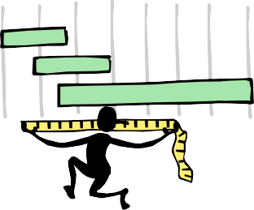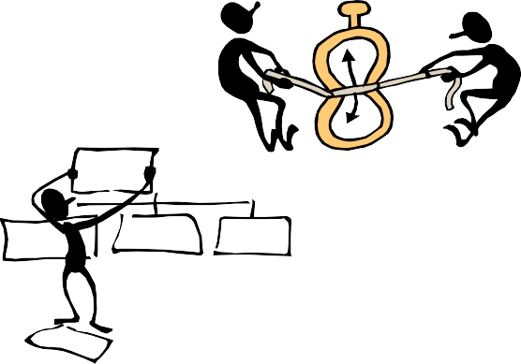Ciclo di vita tecnico e ciclo di vita gestionale
Fase iniziale Fase esecutiva Fase finale

IDEAZIONE

ANALISI e VALUTAZIONE
PROGETTAZIONE

REALIZZAZIONE
CICLO DI VITA TECNICO
RILASCIO
COLLAUDO

CICLO DI VITA GESTIONALE
CHIUSURA

ESECUZIONE E CONTROLLO

PIANIFICAZIONE RIPIANIFICAZIONE

AVVIO
Tempo

I processi di Project Management sono raccolti in cinque gruppi:

- Avvio (Initiating)
- Pianificazione (Planning)
- Esecuzione (Executing)
- Monitoraggio e Controllo (Monitoring and Controlling)
- Chiusura (Closing)

Monitoraggio e Controllo
Misura e controlla gli avanzamenti per rilevare scostamenti dal piano ed identificare azioni correttive necessarie per raggiungere gli obiettivi
Monitoring & Controlling
Definisce gli obiettivi in dettaglio e pianifica il corso delle azioni richieste per raggiungere gli obiettivi e lo scope del progetto

Pianificazione Planning

Avvio
Initiating
Chiusura
Closing

Definisce e autorizza il progetto o una sua fase

Esecuzione
Formalizza l’accettazione del prodotto, servizio o risultato, e conduce il progetto o una sua fase al corretto completamento
Executing
Integra persone e altre risorse per eseguire il piano del progetto

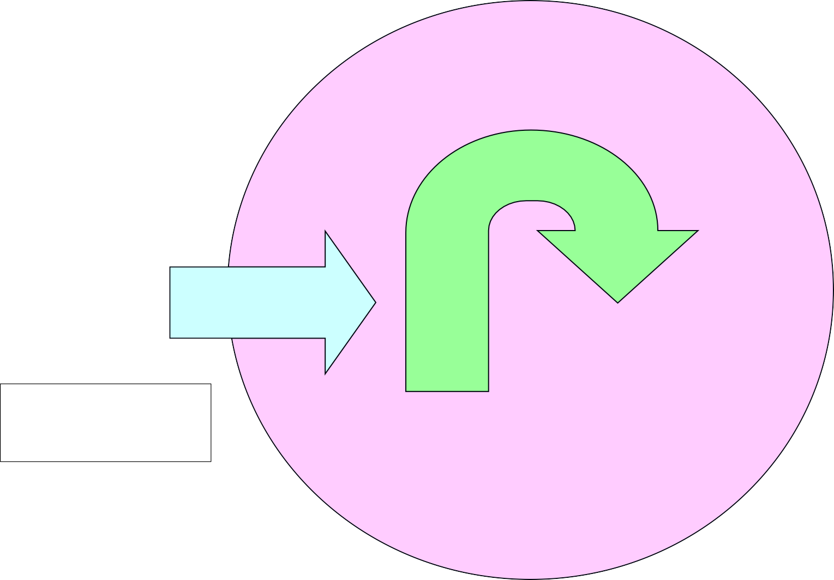

(Project Management Body of Knowledge (PMBOK® Guide) , Project Management Institute, Fifth Edition, 2013, fig. 3-1, p. 50)


QUALITA’
RISORSE
Pianificare la gestione della qualità
Pianificare la gestione delle risorse
Gestire la qualità
Stimare
le risorse per le attività
Controllare la qualità
Acquisire le risorse
Sviluppare il gruppo di lavoro
Gestire il gruppo di lavoro
Controllare
le risorse
SCHEDU-
LAZIONE
COSTI
Pianificare la gestione della schedulazione
Pianificare la gestione dei costi
Definire le attività
Stimare i costi
Sequenzializzare le attività
Determinare il budget
e durate de à
Stimare
l
lle attivit
Controllare i costi
Sviluppare la
schedulazione
Controllare la
schedulazione
APPROVVI-
GIONAMENTO
Pianificare la gestione degli approvvigionamenti
Definire gli
approvvigionamenti
Controllare gli
approvvigionamenti
RISCHI
Pianificare la gestione dei rischi
Identificare i rischi
Eseguire l’analisi qualitativa dei rischi
Eseguire l’analisi quantitativa
dei rischi
Pianificare le risposte ai rischi
Eseguire le risposte ai rischi
Monitorare
i rischi
AMBITO
Pianificare la gestione dell’ambito
Raccogliere i requisiti
Definire l’ambito
Creare la WBS
Convalidare l’ambito
Controllare l’ambito
COMUNI-
CAZIONI
Pianificare
la gestione delle comunicazioni
Gestire le comunicazioni
Monitorare le
comunicazioni
STAKE-
HOLDER
Identificare gli stakeholder
Pianificare il coinvolgimento degli stakeholder
Gestire
il coinvolgimento degli stakeholder

Monitorare
il coinvolgimento degli stakeholder
Monitoraggio e controllo

Pianificazione
Avvio
Chiusura
Esecuzione


INTEGRATION
Sviluppare
il Project Charter
Sviluppare il piano
di Project Management
Dirigere e gestire
il lavoro del progetto
Gestire
le conoscenze del progetto
Monitorare e
controllare il lavoro del progetto
Eseguire il controllo
integrato delle modifiche
Chiudere il
progetto o una fase


SCHEDULE
COST
Plan Schedule Management
Plan Cost Management
Define Activities
Estimate Costs
Sequence Activities
Determine Budget
Estimate Activity Durations
Control
Costs
Develop Schedule
Control
Schedule
PROCU-
REMENT
Plan Procurements Management
Conduct Procurements
Control
Procurements
RISK
Plan Risk
Management
Identify Risks
Perform Qualitative Risk Analysis

Perform Quantitative Risk Analysis
Plan
Risk Responses
Implement Risk Responses
Monitor
Risks
SCOPE
Plan Scope Management
Collect Requirements
Define Scope
Create WBS
Validate
Scope
Control
Scope
QUALITY
RESOURCES
COMMUNI-
CATIONS
Plan Quality Management
esour
Ma ent
Plan
R ce
Plan
Com tions
nagem
munica
M ent
anagem
Manage Quality
Estimate Activity Resources
Manage
Communications
Control
Quality
Acquire Resources
Monitor
Communications
Develop Team
Manage Team
Control
Resources
STAKE-HOLDER
Identify Stakeholders
Plan Stakeholder Management

Manage Stakeholder Engagement

Monitor Stakeholder Engagement
Monitoraggio e controllo

Pianificazione
Avvio
Chiusura
Esecuzione


INTEGRATION
Develop Project Charter
Develop Project Management Plan
Direct & Manage Project Work
Manage Project Knowledge
Monitor & Control Project Work
Perform Integrated Change Control
Close Project or Phase

Ideazione del progetto

Ideazione del progetto

- Descrizione dell’idea e dei benefici che il progetto che ne può scaturire può portare all’organizzazione (Business Case)
- Scopo
  - Valutare la fattibilità realizzativa dei progetti
  - Prendere decisioni sulla realizzazione temporale dei progetti
  - Gestire correttamente eventuali progetti “opportunità di business” non previsti
- Mappatura dei progetti
- Capacity plan
  - Disponibilità risorse (risorse condivise tra processo e progetto e tra progetti)
  - Macro programmazione

Mappatura progetti (Innovazione-Complessità)

La mappatura dei progetti sulla coppia
Innovazione-Complessità
è fondamentale per meglio organizzare il progetto e per scegliere l’utilizzo degli strumenti a supporto

Innovazione ALTA

Altri fattori che caratterizzano un progetto sono:
  - Contesto del progetto (culturale, sociale, politico, ambientale,…)
  - Obiettivi di progetto
  - Cliente (interno o esterno)
  - Principali funzioni/servizi coinvolti

BASSA

BASSA

ALTA

Complessità gestionale

Mappatura progetti e livello di Project Management

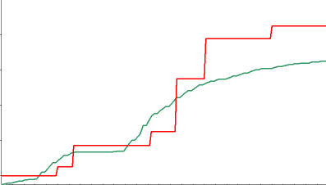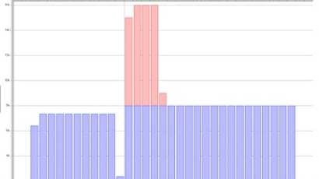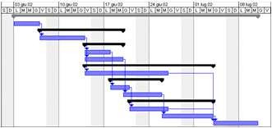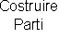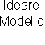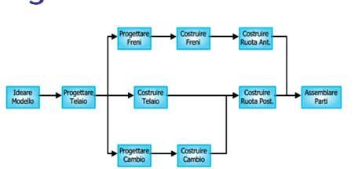Innovazione
Miglioramento di processo
Project Management “leggero”
Project Management “pesante”
maggiore utlizzo degli strumenti e metodologie di PM
ALTA

BASSA

BASSA ALTA

Complessità gestionale
Complessità: n. attività, n. risorse, durata, budget, complessità tecnica, chiarezza dei requisiti,…

Esercitazione: progetti da mappare secondo
I-C

- Realizzazione di una campagna promozionale verso i soci
- Realizzazione del Bilancio Sociale
- Definizione e diffusione interna dei valori aziendali
- Definizione e implementazione di un Sistema di Valutazione delle risorse
- Analisi di clima aziendale
- Strutturazione di un processo di marketing strategico e operativo
- Creazione di un Sistema di Controllo di Gestione
- Apertura di una nuova Filiale
- Sviluppo di un Servizio di ricollocazione sul Lavoro
- Progettazioni di un corso di Informatica di base
- Creazione di un sistema di Borse di Studio a favore dei soci e dei figli dei soci
- Avvio di un sistema di rilevazione della customer satisfaction
- Promozione di nuovi Servizi offerti
- Aggiornamento della normativa di settore
- Sviluppo di un Servizio di sostegno al reddito

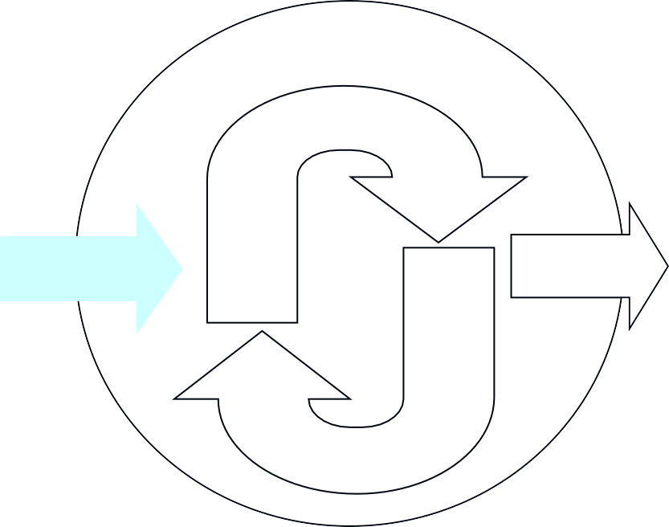Avvio del progetto
Monitoraggio e Controllo
Monitoring & Controlling
Pianificazione Planning
Avvio
Initiating
Chiusura
Closing
Esecuzione
Executing

- Il progetto viene ufficialmente avviato a valle della produzione di un documento di nome Project Charter
- Il Project Charter rappresenta la scheda anagrafica del progetto
- Il suo obiettivo principale è quello di trasmettere l’informazione dell’effettiva esistenza di un nuovo progetto
- Nel Project Charter si stabilisce chi è il Project Manager
- L’autore del Project Charter è tipicamente un Executive aziendale
- Nel Project Charter vengono riportate informazioni generali e sintetiche del progetto

Un tipico Project Charter può riportare le seguenti informazioni sintetiche:
  - titolo del progetto
  - descrizione generale del progetto
  - nome degli stakeholder principali (committente, concedente, sponsor,…)
  - nome del project manager (nel caso anche indicazione dell’autorità)
  - giustificazione aziendale per il progetto (o riferimento al Business Case)
  - tipologia del progetto
  - descrizione generale del prodotto finale del progetto
  - principali vincoli (data fine, budget al completamento,…)
  - principali obiettivi, obblighi, rischi (minacce e opportunità) legate alla sua esecuzione
  - budget complessivo allocato (se esiste)
– …

Il Project Charter
Template

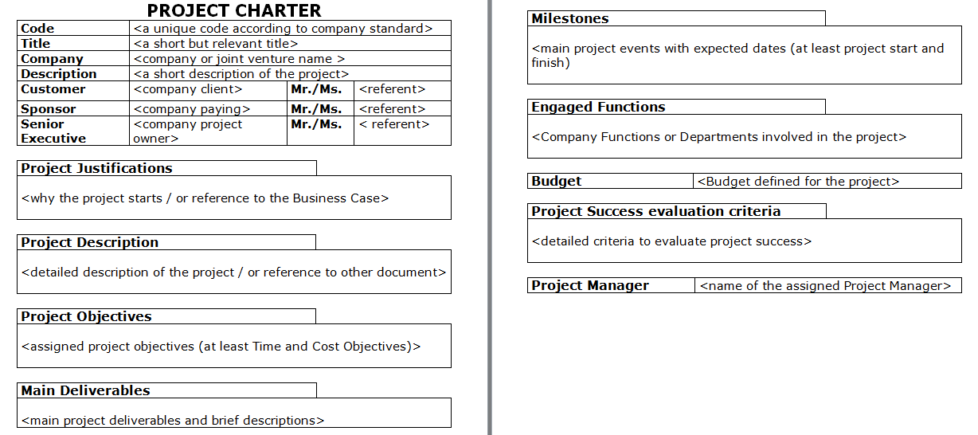

- Il cliente (interno o esterno) definisce gli obiettivi del progetto e stabilisce i vincoli per la sua realizzazione
- La prima attività che la Direzione/Project Manager svolgerà sarà quella di dimensionare e chiarire l’obiettivo del progetto.
- In particolare
- Definizione e descrizione dei risultati attesi (misurabili) dal progetto
- Individuazione dei limiti entro cui il progetto è previsto si evolverà (Ambito – Vincoli – Assunti di Base, ecc.) che le opportunità/punti di forza sfruttabili
- Verifica delle connessioni/sovrapposizioni con altri progetti

Stakeholder: tutti coloro che hanno interesse nel progetto

Identificazione degli stakeholder
  - Enti coinvolti (finanziatori, co-finanziatori,…)
  - I beneficiari o utenti del prodotto/risultato finale
  - Il top management
  - Le funzioni aziendali coinvolte nel progetto
  - Il cliente (sia visto come entità appaltante, sia come utente finale)
  - Gli sponsor (interni o esterni all’organizzazione) e i finanziatori
  - I fornitori, i consulenti esterni

- Per ogni stakeholder si rilevano i dati identificativi e…
- … si analizzano aspettative, livello d’influenza sul progetto, fasi del progetto in cui saranno coinvolti,…
- … e si classificano: stakeholder interno, esterno; favorevole (supporter), neutrale, sfavorevole (resistor)
- Si prepara un registro degli stakeholder
- Si stabilisce una strategia d’approccio per ciascuno stakeholder (o almeno per i più importanti)

Stakeholder | Classificazioni | Ruolo nel progetto | Livello di potere | Livello d’interesse | Strategia di approccio

Power

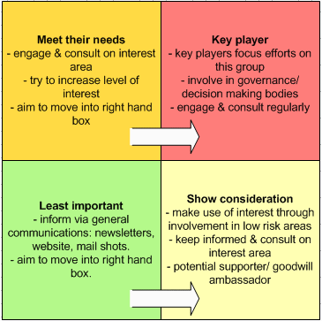
Interest

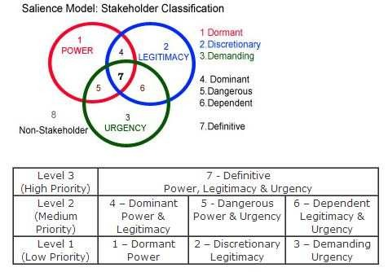

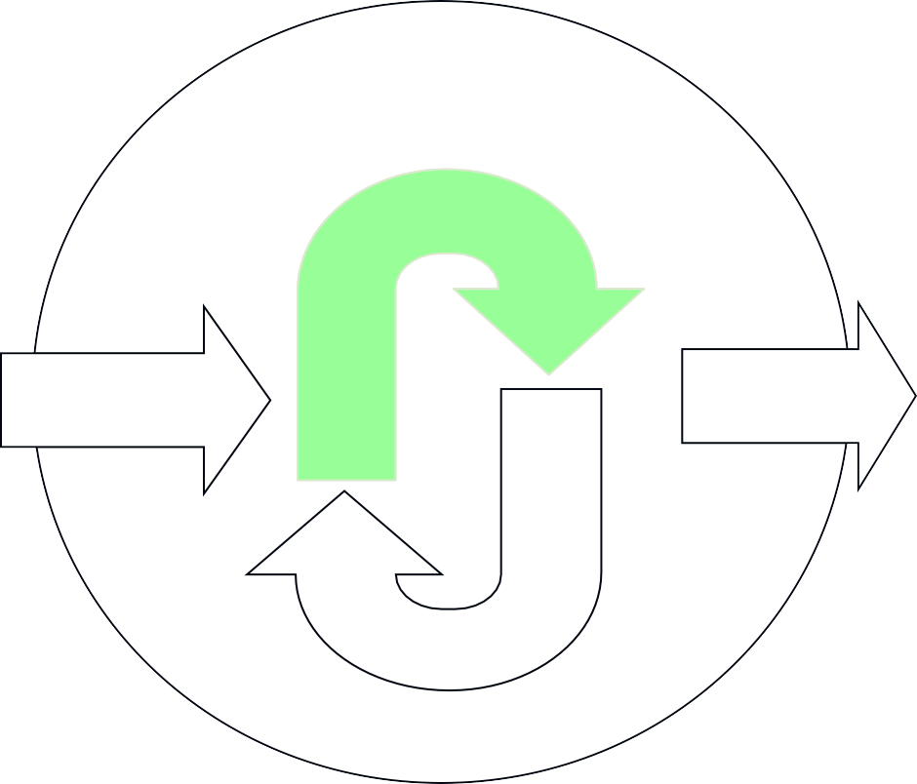La pianificazione del progetto
Monitoraggio e Controllo
Monitoring & Controlling

Pianificazione Planning
Avvio
Initiating
Chiusura
Closing
Esecuzione
Executing

Passi principali per la pianificazione del progetto

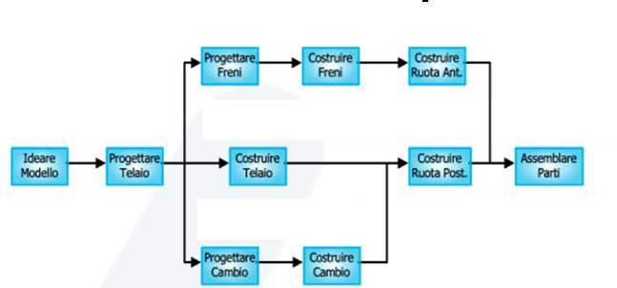Assegnazione responsabilità

Documento dei requisiti
Prototipo BICICLETTA
Progettare Prototipo
Costruire Parti
Progettare Sistemi
Costruire Sistemi
Costruire Ruote
Progettare Progettare
Freni Cambio
Costruire Freni
Costruire Cambio
Costruire Costruire
Ruote Ant. Ruota Post.
Direzione Progetto

Divisione Ricerca & Sviluppo

Divisione Progettazione

Divisione Produzione

WPD
Activity & Milestone List
Lista attività e sequenze
Piano tempi
Ideare Modello
Assemblare Parti
Progettare Telaio
Costruire Telaio

Definizione dell’Ambito
OBS - Chi sono i responsabili ?

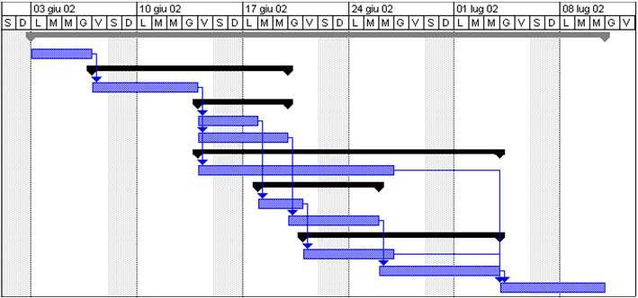
Piano risorse
Piano dei costi

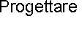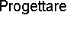

WBS

- Strutturali (WBS - Work Breakdown Structure)

- Organizzativi (OBS - Organizational Breakdown Structure)

- Pianificazione costi (CBS - Cost Breakdown Structure)

- Temporali (Reticolo, CPM, Gantt)

Da cosa parte una corretta gestione dell’ambito di progetto?

- Dalla raccolta e formalizzazione dei bisogni e dei requisiti degli stakeholder (su tutti il cliente); ciò al fine di definire e gestire successivamente il project scope ed il product scope
- Il processo di raccolta dei requisiti raccoglie bisogni e requisiti in un
documento dei requisiti

I requisiti possono essere di vario tipo, tra questi:
- requisiti di business – bisogni di alto livello dell’organizzazione che spesso giustificano il progetto stesso
- requisiti degli stakeholder o gruppo di stakeholder
- requisiti della soluzione – descrivono le caratteristiche e funzionalità del prodotto, servizio o risultato di progetto che dovranno soddisfare i requisiti di business e degli stakeholder; a loro volta sono classificabili in:
  - funzionali – relativi al funzionamento
  - non funzionali – integrano quelli funzionali e riguardano gli aspetti esteriori o le qualità che il prodotto deve possedere affinché sia accettabile
- requisiti di transizione – potenzialità temporanee richieste
- requisiti di progetto – relativi ad azioni, processi od altre condizioni richieste
- requisiti di qualità – condizioni necessarie per validare il completamento di un deliverable

Prima di essere ufficializzati i requisiti devono essere stati analizzati e definiti tali da essere:
- non ambigui
- collaudabili
- misurabili
- tracciabili
- completi
- consistenti
- accettati

- La WBS è lo strumento base per la strutturazione del progetto
- La WBS rappresenta la scomposizione del lavoro del progetto e precede la definizione di tutte le attività da realizzare
- Obiettivi:
  - Assicurare che l’obiettivo finale del progetto sia raggiunto attraverso la definizione di obiettivi intermedi, più controllabili, di livello inferiore
  - Assicurare che la struttura del progetto sia integrata e che ogni sua parte sia consistente
  - Assicurare che tutte le aree interessate dal progetto siano prese in esame e che tutte le organizzazioni vengano coinvolte
  - Assicurare l’identificazione dei pacchetti di lavoro e le specifiche tecniche
  - Facilitare l’attribuzione delle responsabilità
  - Fornire una vista chiara, completa e univoca del lavoro che deve essere svolto
  - Migliorare il coordinamento durante le fasi del progetto.

Criteri di scomposizione
  - logica funzionale / sistemi
  - fasi temporali / attività
  - logica dei processi di lavoro
  - logica spaziale / geografica
  - misto
1.3.2
1.3.1
1.2.4
1.2.3
1.2.2
1.2.1
1.1.3
1.1.2
1.1.1
1.3
1.2
1.1
1
Processo Top Down Scomposizione dall’alto verso il basso

REGOLE
- Analizzare approfonditamente i requisiti del progetto
- Partire dal livello più alto e scomporre
- Descrivere esplicitamente ed univocamente i contenuti di ogni elemento
- Scendere fino al livello di dettaglio che identifichi:
- un unico responsabile (assolutamente necessario)
- un unico deliverable (pezzo da realizzare)
- Definire i nodi di livello finale (pacchetti di lavoro, WP - Work Package) in modo che siano:
- controllabili
- misurabili
- Assegnare una codifica dei nodi univoca ed omogenea

Il WBS Dictionary documenta dettagliatamente ogni Work Package (WP) della WBS

Le informazioni fondamentali associate ad ogni Work Package sono:
  - una descrizione (WPD - Work Package Description) - cosa si deve fare ?
  - il responsabile - chi è responsabile?
  - il costo - quanto costa ?
  - i tempi di realizzazione (durata) – quanto tempo serve a realizzarlo ?
  - i prodotti d’input - cosa serve per poterlo eseguire ?
  - le attività necessarie per realizzare il WP - cosa bisogna fare ?
  - i prodotti di output - cosa viene prodotto ?

Workshop sulla WBS

OBS - Organizational Breakdown Structure

La OBS è una scomposizione gerarchica delle responsabilità di progetto, che rappresenta il modo in cui le responsabilità funzionali “permanenti” intervengono nel progetto, e supporta l’individuazione univoca dei responsabili
dei Work Package.
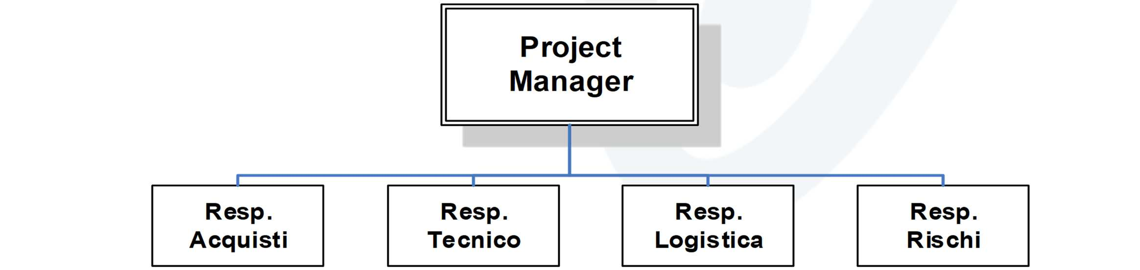
Esempio

- Ufficializza le entità che gestiranno il progetto
- Il suo utilizzo facilita il responsabile di progetto nel coordinamento e monitoraggio

L’assegnazione delle responsabilità

Matrice di assegnazione delle responsabilità (RAM)
WBS

Costruire Parti
Ideare Modello
Assemblare Parti
Assemblare Parti
Progettare Freni
Progettare Prototipo
Ideare Modello

Prototipo BICICLETTA

OBS
Progettare Telaio
Costruire Telaio
Progettare Freni
Progettare Cambio

Costruire Telaio

Costruire Freni
Costruire Freni
Progettare Cambio
Progettare Sistemi
Progettare Telaio
Costruire Sistemi

Costruire Cambio
Costruire Cambio

Costruire Ruote Ant.
Costruire Ruote Ant.
Costruire Ruote

Costruire Ruota Post.
Costruire Ruota Post.

La definizione accurata di un Piano di Comunicazione nel progetto (Project Communications Management Plan) serve a definire, nell’ambito del progetto:
- Cosa: quali informazioni saranno gestite e con quale livello di dettaglio
- Chi: chi deve procurare le informazioni, chi deve trasmettere le informazioni, chi deve ricevere le informazioni
- Come: come devono essere distribuite le informazioni (strumenti, tecnologia,…)
- Quando: quando devono essere distribuite le informazioni

Attenzione a:
- Reale necessità di informazione degli stakeholder
- Disponibilità della tecnologie da parte di chi è coinvolto nella comunicazione
- Vincoli e obblighi di comunicazione previsti nel contratto o negli accordi

- L’elenco delle attività nasce dall’esame dei Work Package
presenti della WBS
- E’ un elenco per sua natura ‘disordinato’
- Ciascun Work Package può contenere una o più attività
- Le attività devono avere una descrizione esaustiva
- Il responsabile delle attività è lo stesso definito nel relativo WP
- E’ buona norma attribuire alle attività una nomenclatura standard ed un codice univoco

La durata delle attività viene stimata sulla base di:
  - esperienza
  - dati statistici
  - risorse utilizzate (competenza, quantità necessarie, disponibilità,…)
  - stima per unità di misura (es.: durata standard per m3 di scavo)
  - function point (solo per progetti software)
– ………
- Deve essere espressa in unità di misura temporale (ore, giorni,…) chiarendo se si intende solare o lavorativa
- Da non confondere con il numero di giorni/ore d’impegno delle risorse
- Può essere espressa in termini deterministici o probabilistici

- Il reticolo rappresenta l’insieme delle attività e i loro
condizionamenti reciproci (dette dipendenze o legami)
- I suoi elementi distintivi sono: attività, eventi, legami, durate, date vincolo, ritardi, anticipi
- La preparazione del reticolo è di tipo collegiale a cui partecipano tutti gli interpreti coinvolti ciascuno con le proprie competenze

Legenda

Attività Eventi Legami

Individuano le sequenzialità fra le attività Sono di quattro tipi:
Inizio – Inizio
L’attività B non può iniziare fino a che non è iniziata l’attività A
SS

A
B
Fine – Inizio
L’attività B non può iniziare fino a che non è finita l’attività A

FS
B
A

Fine –Fine
L’attività B non può finire fino a che non è finita l’attività A
FF

B
A
Inizio – Fine
L’attività B non può finire fino a che non è iniziata l’attività A
SF
A
B

Target: obiettivi o vincoli temporali (iniziali, finali o intermedi) del progetto Tipicamente sono date associabili alle attività: ‘Inizio non prima del’, ‘Inizio non dopo il’, ‘Fine non dopo il’, ‘Fine non prima del’, ‘Inizio il, ‘Fine il ’ (relative ad un giorno preciso)

Milestone: attività evento (date di pagamento, saldi, acconti, momenti nevralgici,...) che rappresentano momenti topici del progetto e sono spesso imposte dal contratto (inizio, fine progetto) o da altri stakeholder (compreso il Project Manager); aiutano a rendere visibili i progressi del progetto
(fine affitto di una macchina)
Fine entro il ….

Milestone inizio : autorizzazione

Inizio non prima del …. (mancanza di una risorsa)
Milestone intermedia: pagamento 1° tranche
Milestone finale: consegna, saldo

Ogni legame può avere una durata: una durata positiva rappresenta un ritardo, una durata negativa rappresenta un anticipo

Durata legame | Legame FINE - INIZIO
0 giorni
2 giorni (ritardo)
-1 giorno (anticipo)

Durata legame | Legame INIZIO - INIZIO
0 giorni
2 giorni (ritardo)
-1 giorno (anticipo)

N.b.: in tutti gli esempi l’attività condiziona l’attività

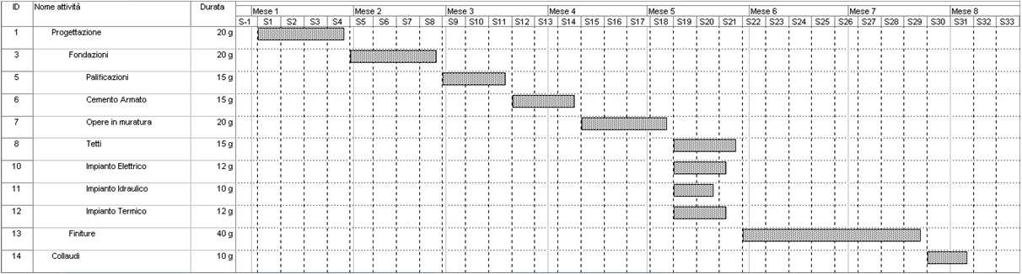
Tecnica manuale

– Diagramma | di | Gantt | disegnato
“manualmente” |  | o tabella | attività/
inizio/fine
  - Svantaggio: è statico
  - Vantaggio: non occorrono sistemi di P.M.

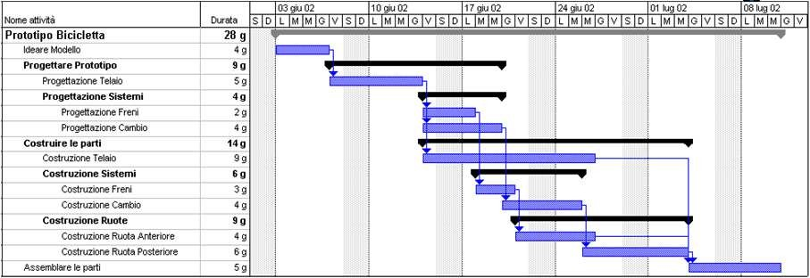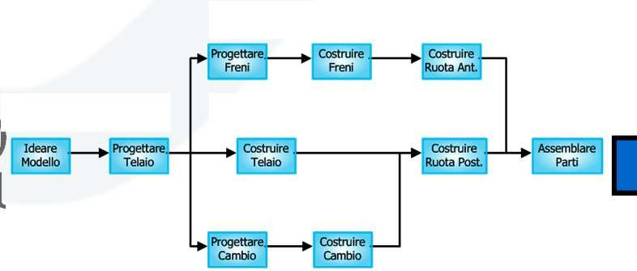Tecnica tramite tecniche reticolari e CPM
  - Il diagramma di Gantt (o la tabella inizio/fine si ottiene come risultato a valle dell’uso de metodo CPM
)
l
  - Svantaggio: c’è bisogno di un sistema di P.M.
  - Vantaggio: è dinamico e varia al variare delle degli avanzamenti del progetto

CPM : Critical Path Method (Metodo del percorso critico)
- Identifica le criticità temporali del progetto
- Calcola le date d’inizio e di fine di ogni attività di progetto
- Identifica il cammino critico e i possibili scorrimenti per ciascuna attività
- Produce il diagramma di Gantt in output conferendogli totale dinamicità

Legenda

Attività Eventi Legami
Entità non critica Entità critica

PASSI
- Passaggio in avanti (Forward Pass): calcolo date al più presto (Early Start, Early Finish)
- Passaggio all’indietro (Backward Pass): calcolo date al più tardi (Late Start, Late Finish)
- Calcolo degli scorrimenti totale e libero delle attività (Total Float e Free Float)
- Individuazione del percorso critico (e quindi delle attività critiche)

Attività Attività condizionanti (FS)
Durata
Esercizio

A Start 5
C A 3
E D e B 3
G C e E 4
I F 2
J
G e H
3
Finish J e I 0
- data inizio progetto: giorno 1
- tutti legami di tipo Fine-Inizio (FS)
- calendario di tutti giorni lavorativi
- Calcolare la durata del progetto in giorni
- Calcolare lo scorrimento (TF) dell’attività C
Start
none
0
B
Start
12
D
A
5
- Calcolare la data di fine al più tardi (LF) dell’attività E
F
B
5
- Identify critical path

Legenda
H
E
2

ES | Durata | EF
LS | TF | LF

End
H
D
B
A
E

Esercizio: preparazione reticolo
Start
C
J

G

F
I

Esercizio: soluzione CPM G
L S
L F
T F
E S
E F
D
C
A
6

13
Inizio
1
D
E
H
B
F
7
2
3
5
5
1
15
7
8
3
16 | 4 | 19
16 | 0 | 19
J
L S
L F
T F
E S
E F
D
L S
L F
T F
E S
E F
D
L S
L F
T F
E S
E F
D

Fine 22

20  20 | 3 | 22
20  20 | 0 | 22

I
1 | 12 | 12
1 | 0 | 12

13  16 | 5 | 17
13  16 | 3 | 20

18  21 | 2 | 19
18  21 | 3 | 22

L S
L F
T F
E S
E F
D
L S
L F
T F
E S
E F
D
L S
L F
T F
E S
E F
D
L S
L F
T F
E S
E F
D
L S
L F
T F
E S
E F
D
L S
L F
T F
E S
E F
D
6  8 | 5 | 10
6  8 | 2 | 12

13 | 3 | 15
13 | 0 | 15

16 | 2 | 17
18 | 2 | 19

Schedulazione con diagramma di Gantt

Prodotto con Microsoft Project Professional 2013
14
05 gen 15
12 gen 15
19 gen 15
26 gen 15
02 feb
M G V S D L M M G V S D L M M G V S D L M M G V S D L M M G V S D L M
0 g
End
12
3 g
J
11
2 g
I
10
2 g
H
9
4 g
G
8
5 g
F
7
3 g
E
6
5 g
D
5
3 g
C
4
12 g
B
3
5 g
A
2
0 g
Start
1
Durata
Nome attività
ID

Schedulazione con diagramma di Gantt con cammino critico

14
05 gen 15
12 gen 15
19 gen 15
26 gen 15
02 feb
M G V S D L M M G V S D L M M G V S D L M M G V S D L M M G V S D L M
End
12
J
11
I
10
H
9
G
8
F
7
E
6
D
5
C
4
B
3
A
2
Start
1
Nome attività
ID

Prodotto con Microsoft Project Professional 2013

Schedulazione con diagramma di Gantt con legami e cammino critico


14
05 gen 15
12 gen 15
19 gen 15
26 gen 15
02 feb
M G V S D L M M G V S D L M M G V S D L M M G V S D L M M G V S D L M
End
12
J
11
I
10
H
9
G
8
F
7
E
6
D
5
C
4
B
3
A
2
Start
1
Nome attività
ID

Prodotto con Microsoft Project Professional 2013

PERT - Program Evaluation and Review Technique

- Usa una stima probabilistica delle durate delle attività (Distribuzione Beta)
- Sono necessarie tre stime di possibile durata della singola attività:
  - Durata ottimistica (O)
  - Durata più probabile (ML)
  - Durata Pessimistica (P)

- Il PERT calcola tre valori:
  - EAD – Expected Average Duration (Durata media attesa)
  - σ – Deviazione Standard
  - V – Varianza

EAD = (P+4ML+0)
6
σ = P–0
6
V = σ2

PERT - Program Evaluation and Review Technique

- Usando l’EAD per ogni attività, si determina il percorso medio atteso
- L’EAD di progetto viene calcolato tramite la somma dei valori EAD di ogni attività presente sul percorso critico
∑N
i=1
V(a_{i})

Project EAD = ∑^{N}
i=1
EAD(a_{i})
Project σ =

- Alla fine viene stimata la durata probabilistica del progetto

Analisi dei tempi probabilistica

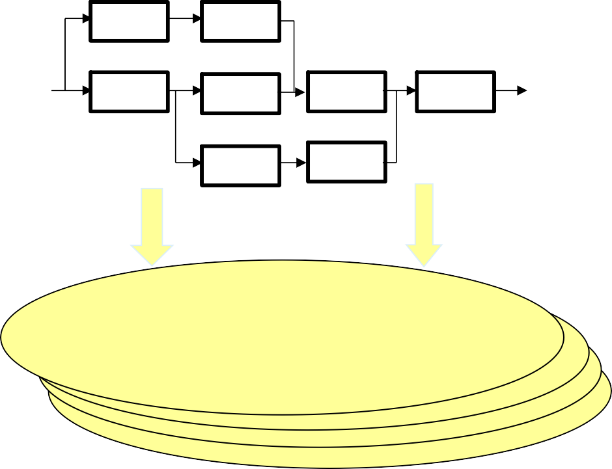Stima per ogni attività
Attività
Durata ottimistica (O)
Durata più probabile (ML) Durata Pessimistica (P)

Identificazione del percorso critico EAD e uso dell’EAD e della σ delle attività critiche per calcolare

Per ogni attività viene calcolato l’EAD

Attività
EAD – Expected Average Duration
σ – Deviazione Standard
Durata Attesa= EAD ± nσ
Progetto
EAD – Expected Average Duration σ – Deviazione Standard Durata Attesa= EAD ± nσ

- Una risorsa di progetto è una qualsiasi entità necessaria per l’esecuzione di un’attività di progetto.
- Tipologia di risorse di progetto

Risorse umane (impegno lavorativo)
Risorse strumentali (tempo di utilizzo)
Risorse materiali (quantità)



Identificazione e quantificazione delle risorse necessarie alle attività
- una o più risorse su ciascuna attività
- quantità di risorsa necessaria
- periodo d’impegno della risorsa espresso come durata e date

Attività A: 10 giorni
20 giorni d’impegno totale
3 giorni 4 giorni
Risorse | Quantità
Manovali | 2
Camion | 1
Cavi elettrici | 1000 ml

1000 ml

5 giorni

Grazie alla allocazione temporale delle attività (diagramma di Gantt) è possibile determinare le quantità di risorsa (carichi) necessarie e verificare gli eventuali sovra o sotto carichi (overload o underload) rispetto alle risorse disponibili.
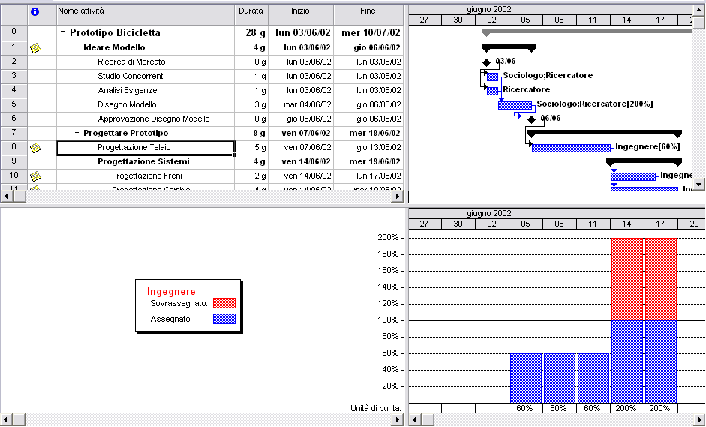
Overload
Underload

Nell’ipotesi di essere in presenza di sovra o sotto carichi di risorsa troppo elevati, è necessario effettuare delle ottimizzazioni del piano temporale

Tale operazione di ottimizzazione viene solitamente chiamata livellamento delle risorse (Resource Leveling) in quanto tesa a eliminare soprattutto eventuali picchi di sovraccarico

Possono essere eseguite due tipologie di livellamento:
- Livellamento limitato nei tempi, che non sposta la data di fine progetto
- Livellamento limitato nelle risorse, che può spostare la data di fine progetto annullando gli overload

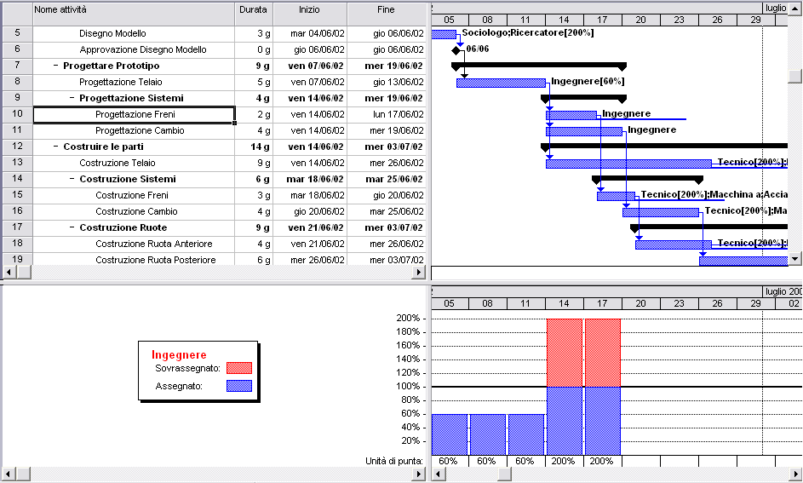

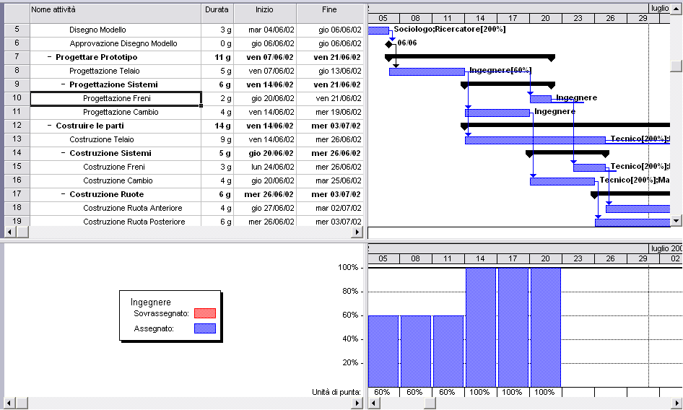

Pianificazione dei costi: stima costi

- La stima dei costi deve essere eseguita su ogni attività
- Si basa sulla tariffa unitaria di ogni risorsa e sulla quantità d’impiego prevista sull’attività
- Possono esserci altri costi distribuiti a livello più alto

Attività A: 10 giorni

20 giorni d’impegno totale
Risorse | Quantità | Costo unitario
Manovali | 2 | € 200 / giorno
Camion | 1 | € 150 / giorno
Cavi elettrici | 1000 ml | € 30 / ml

Costo totale
€4.000
€1.050
€30.000
€35.050

3 giorni 4 giorni
1000 ml

5 giorni


© Eureka Service S.r.l. Roma - Milano
84
Corso Project Management
84

Pianificazione dei costi: evoluzione di
costi

Grazie alla tempificazione delle attività di progetto (Gantt) è possibile determinare la distribuzione temporale dei costi
Tale distribuzione viene solitamente rappresentata tramite una curva cumulativa dei costi che, per la sua forma, è generalmente nominata curva ad S del budget

Budget
Totale
costi
Curva di Budget

T inizio

T fine
tempo

Gantt e curva di budget: esempio

03 giu 02
D L M M G V S D
10 giu 02
L M M G V S D
17 giu 02
L M M G V S D
24 giu 02
L M M G V S D
01 lug 02
L M M G V S D
08 lug 02
L M M G

9.000,00 €

8.000,00 €

7.000,00 €

6.000,00 €

5.000,00 €

4.000,00 €

3.000,00 €

2.000,00 €

03/06

06/06

1.000,00 €

0,00 €

Altre pianificazioni: pianificazione dei
rischi

Definizione di rischio

Rischio: evento incerto che potrebbe provocare effetti positivi o negativi

Rischio di progetto: evento incerto che potrebbe provocare effetti positivi o negativi su almeno uno degli obiettivi del progetto
I rischi possono essere:
- Negativi (minacce - Threats): eventualità di subire un danno
- Positivi (opportunità - Opportunities): eventualità di ottenere un vantaggio

Il presidio del rischio

Plan Risk Management
(definire regole, processi e procedure)

Identify risks
(identificare e descrivere minacce e opportunità)

Perform Quality Risk Analysis
(prima analisi valutativa di massima e prioritizzazione)

Control Risks
(monitorare, controllare e rivalutare i rischi e l’efficacia delle azioni di risposta )

Perform Quantitative Risk Analysis
(analisi economico probabilistica singola e complessiva )
FEEDBACK CONTINUO

Plan Risk Responses
(Pianificare le azioni di risposta ai rischi e definire le riserve )

- I rischi di progetto devono essere identificati il più presto possibile
- Identificare il maggior numero possibile di rischi
- All’identificazione dei rischi di progetto devono partecipare diverse figure ciascuna con la propria esperienza e conoscenza
- Non dimenticare di identificare le opportunità (rischi positivi)
- I rischi identificati devono essere opportunamente descritti
- Esistono molti metodi per identificare i rischi di progetto

I rischi identificati sono registrati nel Registro dei rischi (Risk Register) che verrà usato durante tutta la gestione dei rischi di progetto

Nella prima fase del Risk Management il registro contiene per ogni rischio identificato:
- la descrizione (causa, evento, effetto)
- la categoria di appartenenza
- altre annotazioni importanti scaturite durante la fase d’identificazione

Per valutare qualitativamente un rischio si utilizzano due elementi:
- La probabilità di accadimento, espressa in termini qualitativi (es.bassa, media, alta)
- Il livello di impatto sul progetto (es. basso, medio,forte, molto forte)
Si calcola i valore rischio (risk value/risk score) combinando i valori numerici assegnati ai termini qualitativi

Valore rischio = Val(probabilità) x Val(impatto)

- Valutare l’impatto economico in termini monetari e la probabilità d’accadimento (in percentuale) per ciascuno dei rischi giudicati più impattanti dall’analisi qualitativa
- Valutare la rischiosità complessiva del progetto come impatto economico complessivo dei rischi sul progetto
- Valutare la probabilità che il progetto termini nei tempi e nel budget (usando modellazioni e simulazioni)

Per i rischi negativi
  - Evitare
  - Mitigare o ridurre
  - Trasferire
  - Accettare

Per i rischi positivi
  - Sfruttare
  - Condividere
  - Intensificare
  - Accettare

Sono gli accantonamenti economici che rimangono a disposizione del progetto per essere usati per gestire attività di riparazione a fronte dell’accadimento di rischi negativi, di rischi positivi o di imprevisti.

Esistono due tipi di contingency:
  - la riserva di contingenza (Contingency Reserve), che viene resa disponibile dal management al Project Manager senza ulteriori autorizzazioni
  - la riserva di gestione (Management Reserve), non utilizzabile autonomamente dal Project Manager, che deve farsi autorizzare dal management in caso di accadimento di imprevisti

Baseline di progetto
- Rappresenta la versione ufficiale di pianificazione del progetto
- E’ contenuta nel Project Management Plan, ed è composta da: Scope Baseline (cosa si deve fare), Schedule Baseline (quando si deve fare), Cost Baseline (con quale impegno economico e come questo è distribuito nel tempo)
- E’ la base di riferimento per valutare le performance del progetto in avanzamento
- Può variare solo a fronte di cambiamenti approvati

WBS - Cosa si deve fare?
Scope Baseline
BASELINE DI PROGETTO
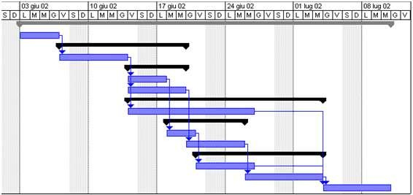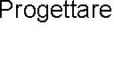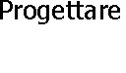Piano dei tempi
Schedule Baseline

Piano dei costi/ricavi
Cost Baseline

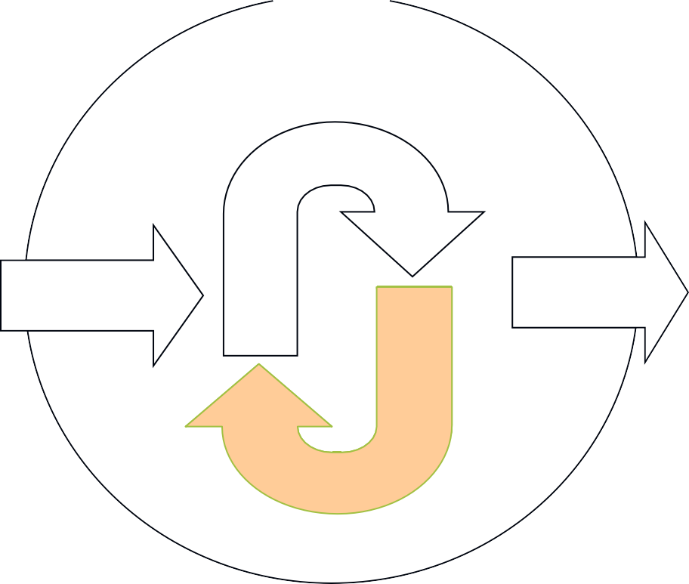Monitoraggio e Controllo Monitoring & Controlling

Pianificazione Planning

Esecuzione del progetto

Avvio Initiating

Esecuzione Executing
Chiusura Closing

Esecuzione del Progetto

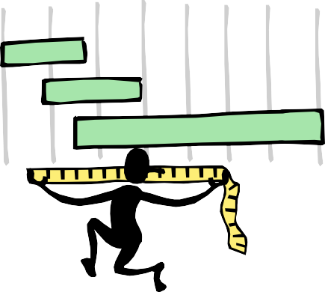
Rilevare gli avanzamenti
(Work Performamce Data)
Produrre quanto previsto
Dirigere e coordinare le attività
Sviluppare le competenze e le professionalità


Assicurare lavoro e processi in qualità

Dirigere il lavoro del progetto significa mettere in pratica quanto pianificato, realizzando i deliverable, rilevando i dati di prestazione del lavoro e proponendo richieste di cambiamento maturate dall’esecuzione del progetto.

Durante l’esecuzione vengono aggiornati i documenti di progetto e il piano di progetto

Per gestione del team di progetto s’intende:
- rilevare e valutare le prestazioni individuali dei membri del team
- fornire un feedback sulla valutazione agli interessati
- risolvere criticità e problemi che potrebbero influenzare la prestazione del team
- proporre cambiamenti (change request) per migliorare le loro prestazioni

La gestione del team di progetto è complicata tipicamente nelle organizzazioni a matrice, ovvero quando i membri del team rispondono sia al project manager sia al loro responsabile funzionale

Cambiamento (change) è qualsiasi modifica che interviene nel progetto rispetto a quanto inizialmente pianificato
- Le modifiche possono scaturire per diverse situazioni
- E’ fondamentale cercare di non subirle, tentando di gestirle con un processo condiviso con i propositori
- Le modifiche dell’ambito sono le più impattanti (di solito provocano modifiche di tempi, costi, qualità, rischi,…)
- Pericolose anche le modifiche di tempi, costi e qualità

Non esiste progetto senza necessità di cambiamenti: il controllo delle modifiche si svolge durante tutto il progetto

Le attività per il controllo integrato delle modifiche hanno il compito principale di valutare l’impatto della modifica sul progetto in maniera integrata, ovvero tenendo conto di tutte le entità di pianificazione presenti.
E’ importante tenere aggiornato il Project Management Plan e tutti i documenti collaterali di tracciatura della gestione delle modifiche

- Ricezione delle richieste di modifica (change requests)
- Analisi di fattibilità della modifica
- Documentazione dell’impatto dei cambiamenti
- Approvazione o meno della o delle modifiche richieste
- Impostazione della o delle modifiche approvate
- Ripianificazione e aggiornamento di tutte le entità di progetto (ambito, costi, tempi,…) coinvolte nelle modifiche attraverso un’azione integrata
- Implementazione della o delle modifiche approvate
- Verifica, attraverso il monitoraggio del risultato dell’implementazione

L’Issue Management permette di gestire tutte le problematiche emerse e opportunamente comunicate al team di progetto (in particolare al project manager) da parte di tutti gli stakeholder relativamente al progetto.

La gestione delle Issue prevede un flusso per poter: ricevere le issue, interpretarle, decidere l’intervento da eseguire per risolverle, assegnare l’ownership delle issue e infine eseguire l’intervento per risolverle.
A valle della verifica di raggiungimento della risoluzione della issue la si chiude.



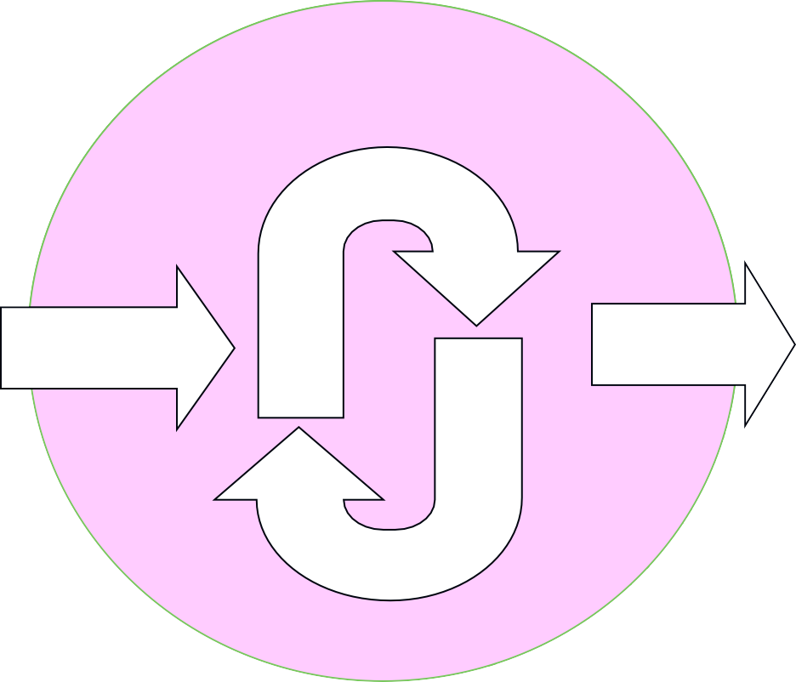Monitoraggio e controllo del progetto
Monitoraggio e Controllo
Monitoring & Controlling

Pianificazione Planning
Avvio
Initiating
Chiusura
Closing
Esecuzione
Executing

Monitoraggio e controllo del progetto

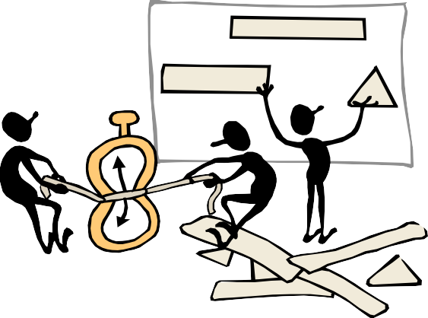
Ver ficare l’avanzamento del progetto e
calcolare le performance
(Earned Value Method)

Ripianificare
(Project Plan Update)


Ufficializzare
il piano aggiornato

Produrre il documento di avanzamento del progetto

Storicizzare

Rilevare periodicamente il valore effettivo di tempi, lavoro e costi delle attività di progetto in avanzamento


Rilevazione Tempi

Durata rimanente
% Completamento
Rilevazione Lavoro

Lavoro effettivo
+
Lavoro rimanente

Rilevazione Costi
Costo effettivo =

costo utilizzo effettivo risorse
+ altri costi effettivi

Dati da rilevare alla data di avanzamento:
Per le attività finite:
- Data di inizio effettiva (Actual Start)
- Data di fine effettiva (Actual Finish)
Per le attività in avanzamento:
- Data di inizio effettiva
- Durata rimanente (Remaining Duration) oppure
- Percentuale di completamento temporale (Percent Complete) oppure
- Data stimata di fine

Rilevazione tramite fogli di lavoro (Timesheet)
- Rilevazione del tempo lavorato su attività di progetto
- Rilevazione del tempo speso su attività extra-progetto o altro (permessi, malattie…)
N.B.: la rilevazione tramite Timesheet viene più spesso usata in collegamento con la contabilità che come misuratore dell’avanzamento delle attività

Rilevazione tramite dichiarazione del lavoro svolto

Dichiarazione della percentuale di lavoro svolto su attività di progetto
  - Stima del lavoro ancora da svolgere su attività di progetto

A prescindere da come viene calcolato, il costo effettivo viene detto AC (Actual Cost) e deve essere rilevato per ogni attività

Il costo effettivo del progetto alla data d’avanzamento viene calcolato come sommatoria degli AC delle singole attività

N
Project AC = Σ AC(ai)
i=1

Verificare gli scostamenti del progetto rispetto a quanto pianificato significa:
- effettuare, alla data di avanzamento del progetto, un confronto tra dati di baseline e dati effettivi di tempi e costi
- Valutare gli scostamenti temporali ed economici
- Valutare le performance di progetto
- Ottenere le stime a finire

Verifica degli scostamenti temporali e nuova stima a finire
Confronto fra situazione attuale e baseline originale
Legenda
Pianificazione
Effettive Baseline

Ritardo a finire

INIZIO

Ritardo ad oggi
OGGI

FINE SECONDO BASELINE
Tempo
NUOVA STIMA FINE

Project Monitoring and Controlling

Controllo della schedulazione tramite la vista Gantt Esempio con data di avanzamento al 15 gennaio

14
05 gen 15
12 gen 15
19 gen 15
26 gen 15
02 feb 15
09
M G V S D L M M G V S D L M M G V S D L M M G V S D L M M G V S D L M M G V S D L

100%
80%
14%
43%
0%
0%
0
0%
0%
0 g
End
12
3 g
J
11
2 g
I
10
2 g
H
9
4 g
G
8
5 g
F
7
3 g
E
6
7 g
D
5
8,5 g
C
4
12 g
B
3
5 g
A
2
0%
%
0 g
Start
1
Durata
Nome attività
ID

BAC

Costo totale previsto
Costi
(Budget At Completion – BAC)

PV
Delta costo positivo
AC
Costo previsto ad oggi (Planned Value – PV)


Costo effettivo ad oggi (Actual Cost – AC)

Tempo

OGGI DATA FINE PREVISTA

BAC
2

Delta costo negativo

Costo totale previsto
Costi
(Budget At Completion – BAC)


AC Costo previsto ad oggi
(Planned Value – PV)

PV Costo effettivo ad oggi
(Actual Cost – AC)

Tempo

OGGI DATA FINE PREVISTA

economiche

La valutazione degli scostamenti economici eseguita come calcolo PV-AC è completamente fallace
Il risultato potrebbe infatti essere fuorviante
Se si è speso di meno, questo potrebbe essere dipeso
- da un abbassamento di tariffe rispetto al pianificato
- da pagamenti ritardati, dovuti a ritardo di consegne da parte di fornitori…
Se si è speso di più, questo potrebbe essere dipeso
- da un innalzamento di tariffe rispetto al pianificato
- da pagamenti anticipati…
E’ necessario eseguire un ragionamento diverso: usiamo il metodo dell’Earned Value (EVM)

Earned Value Method (EVM)

L’EVM si basa sul confronto di tre valori:
- PV – Planned Value (detto anche BCWS - Budget Cost Work Scheduled) Budget Pianificato rispetto alla data di avanzamento (è il valore di Baseline)
- AC – Actual Cost (detto anche ACWP - Actual Cost Work Performed) Costo effettivo consuntivato alla data di avanzamento
- EV – Earned Value (detto anche BCWP - Budget Cost Work Performed) Budget effettivamente prodotto alla data di avanzamento

Rilevazione delle performance del progetto

Metodo dell’Earned Value
- Per ciascuna attività si dichiara la percentuale di completamento fisico
dell’attività, ovvero quanto è stato effettivamente realizzato nell’attività
- Si calcola un valore detto EV (Earned Valued) con la formula

EV(activity) = PPC x Budget
Dove PPC (Physical Percent Complete) è l’avanzamento fisico dell’attività Si calcola l’Earned Value per l’intero progetto

EV(project) = ∑^{n} EV(activity)
1

Earned Value è la valorizzazione ai valori di budget del lavoro svolto alla data di avanzamento

Scostamenti
Scostamento costi CV (Cost Variance) CV = EV — AC
Scostamento tempi SV (Schedule Variance) SV = EV — PV

Indici di performance
Indice di performance costi CPI (Cost Performance Index)
CPI =
EV
AC
Indice di performance tempi SPI (Schedule Performance Index)
SPI =
EV
PV

Delta Budget
Delta Budget DB = BAC — EV

BAC
BAC= 800

DB
Costi
PV
SV
AC
EV CV

PV= 400

AC= 370
EV= 350
Esempio

Tempi

Ritardo alla data
Fine prevista

CV = EV — AC = —20 CPI = EV AC
SV = EV — PV = —50 SPI = EV PV
= 0.946

= 0.875

DB = BAC — EV = +450

AC
PV
EV
EV
PV
AC
AC
EV
PV

SPI <1 Tempi : negativo
CPI <1 Costi : negativo
SPI >1 Tempi : positivo CPI >1 Costi : positivo

SPI >1 Tempi : positivo CPI >1 Costi : positivo

AC
EV
PV
PV
AC
EV
PV
EV
AC

SPI >1 Tempi : positivo CPI <1 Costi : negativo
SPI <1 Tempi : negativo CPI <1 Costi : negativo
SPI <1 Tempi : negativo CPI >1 Costi : positivo

finire
Stima al completamento (EAC - Estimate At Completion)
a) senza tenere conto del trend dei costi EAC = AC + ( BAC – EV )

E’ la stima del costo finale che tiene conto di quanto speso e del valore in termini di budget del realizzato: somma il costo effettivo alla data alla parte pianificata rimanente rispetto al realizzato (Earned Value).
Nell’esempio EAC = 370+(600-350 )= 620

b) tenendo conto del trend dei costi EAC = AC + ( BAC – EV ) / CPI
E’ la stima del costo finale che tiene conto di quanto speso, del valore in termini di budget del realizzato e del trend dell’efficienza nei costi (CPI): somma il costo effettivo alla data alla parte pianificata rimanente rispetto al realizzato (Earned Value) attualizzata secondo l’efficienza dei costi. Nell’esempio EAC = 370+(600-350)/0,95 = 633

c) tenendo conto del trend dei costi e dei tempi EAC = AC + ( BAC – EV ) / ( CPI x SPI )
E’ la stima del costo finale che tiene conto di quanto speso, del valore in termini di budget del realizzato e del trend dell’efficienza nei costi (CPI) e nei tempi (SPI): somma il costo effettivo alla data alla parte pianificata rimanente rispetto al realizzato (Earned Value) attualizzata secondo l’efficienza dei costi e dei tempi.
Nell’esempio EAC = 370+(600-350)/(0,95x0,87) = 672,5

Metodo dell’Earned Value: stima dei costi a finire
Costi

EAC (a)
BAC

AC PV EV

DB

BAC - EV= Delta Budget

CV
SV

Ritardo accumulato alla data

Ritardo

T fine
Tempo

Metodo dell’Earned Value: stima dei costi a finire

Costi

EAC (c)

BAC
BAC - EV= Delta Budget

CV
SV

Tempo

Ritardo accumulato alla data
Ritardo T fine

- Il report d’avanzamento è fondamentale per divulgare lo stato
del progetto e le sue performance alla data di avanzamento
- Facilita la gestione delle criticità evidenziate (scostamenti, richieste di cambiamento, eventi esterni)
- Viene prodotto con una periodicità definita
- Se ben gestito rappresenta un formidabile strumento di tutela per il Project Manager
- Dovrebbe essere prodotto a valle della riunione di avanzamento, anche se alcuni lo producono in anticipo per poi discuterlo durante la riunione

La riunione di avanzamento rappresenta lo strumento più importante per un efficace controllo del progetto

La riunione di avanzamento non deve limitarsi a “raccontare” quanto è accaduto sul progetto fino a quel momento: il suo vero scopo è quello di definire le migliori azioni correttive per fronteggiare quanto è accaduto sul progetto fino a quel momento

L’efficacia della riunione è condizionata da alcuni fattori:
- rispetto della periodicità concordata (settimanale, quindicinale, mensile, …)
- attendibilità dei dati raccolti ed esposti
- Presenza nella riunione dei principali attori del progetto

I rischi si controllano
- monitorando il loro stato (in essere, chiusi, accaduti)
- monitorando la loro probabilità d’accadimento e il loro impatto
- rivalutando i loro valori (Risk Value)
- verificando se le azioni di risposta hanno effetto e correggendole se risultano inefficaci
- attivando le azioni previste nel piano di contingency se il rischio accade mettendo a disposizione la riserva di contingency
- identificando e valutando i nuovi rischi e mettendo in campo nuove azioni di risposta
- valutando i cambiamenti nel progetto (Change) per analizzare i rischi che comportano

Una volta effettuate tutte le attività di monitoraggio e controllo previste dai piani di gestione si procede all’aggiornamento dell’intero piano di progetto e alla successiva emissione e ufficializzazione.

La versione del piano riflette tutte le modifiche implementate e le informazioni relative alle previsioni di fine progetto

- A fronte delle modifiche approvate, prima della loro implementazione, è necessario aggiornare il piano di progetto, in tutte le parti che vengono impattate
- In particolare viene ufficializzata e pubblicata la nuova baseline di progetto (baseline ambito, costi, tempi)
- Da questo momento in poi le verifiche di avanzamento di progetto verranno eseguite rispetto alla nuova Baseline
- E’ buona norma che le vecchie Baseline non vengano cancellate ma archiviate per future consultazioni

Workshop su monitoraggio e controllo

Pre-project
Monitoraggio e Controllo
Monitoring & Controlling
Pianificazione Planning
Avvio
Initiating
Chiusura
Closing
Esecuzione
Executing

Chiusura del progetto

Chiusura del progetto
Rivisitazione degli standard

Checklist finale
Relazione di fine progetto.
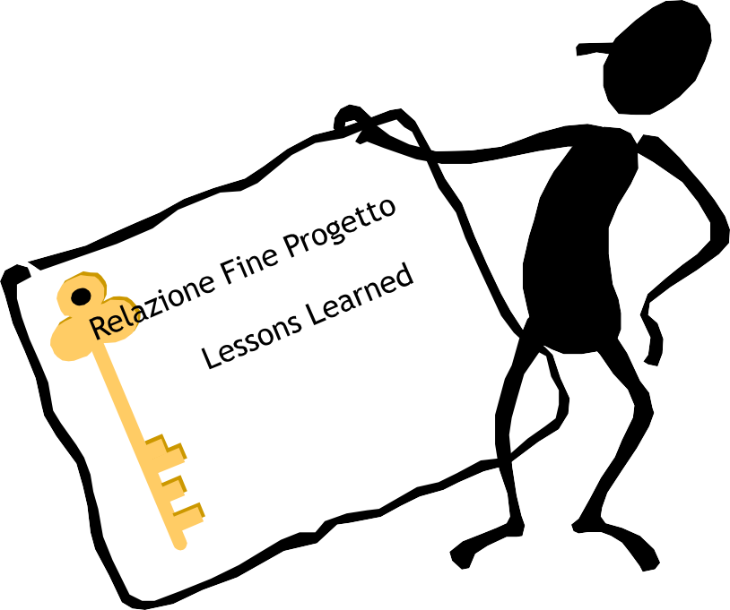
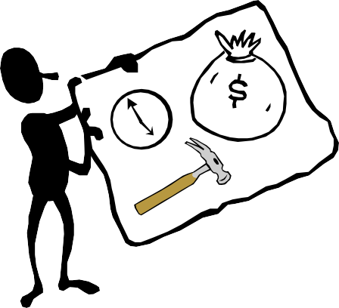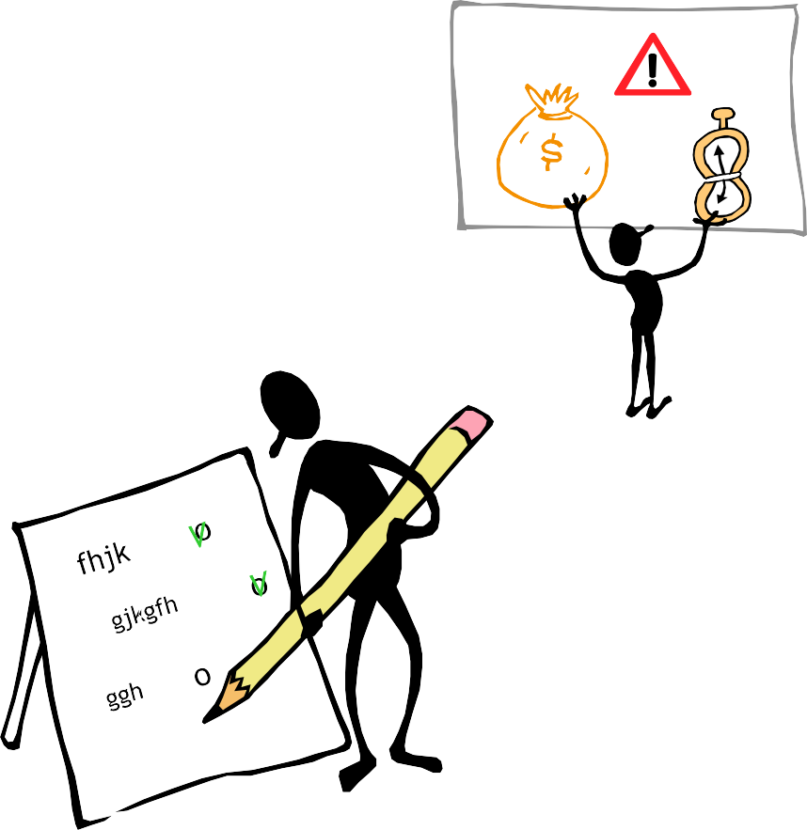Lessons Learned
Analisi critica e valutazione del progetto
Rilevazione di tutti i dati effettivi e
confronto con la baseline

Chiusura del progetto

- Ufficializzare l’ottenuta accettazione formale da parte del cliente
- Chiudere tutti i contratti con i fornitori (Close Procurements)
- Confrontare tempi e costi effettivi con la Baseline di progetto
- Rianalizzare i punti di criticità temporale ed economica che si sono verificati durante il progetto
- Eseguire un’analisi critica del progetto
- Fare storia e cultura aziendale tramite l’alimentazione del database della conoscenza (Knowledge Base) con i file di progetto e con le Lessons Learned acquisite
- Fare la riunione di chiusura di progetto
- Eseguire il documento finale di progetto
- Rilasciare tutte le risorse assegnate al progetto
- Eseguire o far eseguire la valutazione finale del progetto

Chiusura del progetto: confronto con Baseline

Confronto finale dei tempi con la Baseline originale
Non previste in Baseline

Legenda

U

ltimate

Baseline

Annullate

Tempo

INIZIO
FINE PREVISTA
FINE REALE

Chiusura del progetto: confronto con
Baseline

Confronto finale costi con la Baseline originale

COSTO TOTALE REALE

COSTO TOTALE PREVISTO (BASELINE)
Ritardo finale

Sovraccosto
finale

INIZIO

FINE PREVISTA (BASELINE)

FINE REALE
Tempo

Checklist
- Quali scostamenti si sono verificati in termini di tempi e costi?
- Cosa si è imparato dalla schedulazione adottata?
- Cosa si è imparato dalla preparazione del budget?
- Quali variazioni finali si sono riscontrate rispetto alle specifiche del cliente?
- Quali modifiche sostanziali (aggiunta/eliminazione attività o risorse) si sono dovute apportare rispetto alla baseline e perché?
- Cosa si è appreso riguardo al personale utilizzato?
- Cosa si è appreso da: controllo delle performance, azioni correttive intraprese, contatti con fornitori di beni e servizi,…?
- Quali modifiche si sono dovute apportare rispetto agli standard aziendali originariamente adottati (WBS, network,…) e perché?
- Occorre aggiornare gli standard aziendali?
- E’ necessario eseguire una valutazione finale del progetto?

- Valutazione obiettivi: quali e quanti obiettivi sono stati raggiunti?
- Valutazione qualità: quale è stata la soddisfazione del cliente?
- Valutazione esperienza: quanta e quale esperienza ha maturato l’azienda nell’esecuzione del progetto?
- Valutazione sviluppo delle risorse umane: quanto sono cresciute le persone del team a valle del progetto?

Al completamento è importante mantenere traccia e storia del progetto, questo avviene archiviando
  - Documenti di progetto: documentazione risultante delle attività svolte sul progetto (piano di progetto, ambito, costo, baseline tempi e qualità, calendari di progetto, risk register,…)
  - Documenti della chiusura del progetto: documentazione che formalizza il completamento del progetto.
  - Dati storici: trasferimento dei dati storici e delle lesson learned nel knowledge database aziendale per progetti futuri

Il ruolo del Project Manager nel progetto

Ruolo del Project Manager

- Il Project Manager è definito come
  - ‘La persona assegnata dall’organizzazione a condurre il team di progetto e che è responsabile degli obiettivi del progetto’
  - The person assigned by the performing organization to lead the team that is responsible for the project objectives
(Project Management Body of Knowledge (PMBOK® Guide), Project Management Institute, Fifth Edition, 2013, Glossary, p. 555)

- Il Project Manager ha una funzione centralizzata nel contesto progettuale e s’interfaccia con tutti gli altri interpreti
- Il Project Manager deve avere diverse competenze e caratteristiche

Centralità del Project Manager

User
(Utenti / Beneficiari)

Strategie e obiettivi generali

Offerta

Risultati e stime a finire dei progetti
Cosa voglio Contratto

Impegno su obiettivi,
Executive
(Dirigenti aziendali)
come lo gestirò
Project Management Office

Contratto,
Customer
(Cliente)
Requisiti

Cosa darò

Project Manager

Quali competenze, cosa e quando

Quanto costa e data consegna

Cosa voglio e quando serve

Chi fa cosa e quando

Cosa abbiamo fatto

Quanto costa e data consegna
Suppliers
(Fornitori)

Cosa serve e quando
Project Team
(Team di progetto)

Soluzioni di problemi e conflitti
Capitolato e
obiettivi .
Come va gestito

Problemi e conflitti su risorse e priorità
serve Chi farà, e quanto costa
Functional Manager
(Responsabili di funzione)

Chi e cosa è disponibile
Chi e cosa serve

© Eureka Service S.r.l. Roma - Milano Corso Project Management
140

Conoscenza IT

Normativa del settore

Conoscenza politica e socio

Standard e processi


Pianificazione strategica
Organizza- zione

Produzione e distribuzione
Contabilità

culturale Leadership
Contabilità e
MKTG

Project Management

Capacità di influenzare

Sviluppo del team e motivazione

Comunicazione
Propensione a risoluzione problemi

Capacità organizzative

Problem Solving

Negoziazione e gestione

Flessibilità

Ambizione e capacità di coordinare

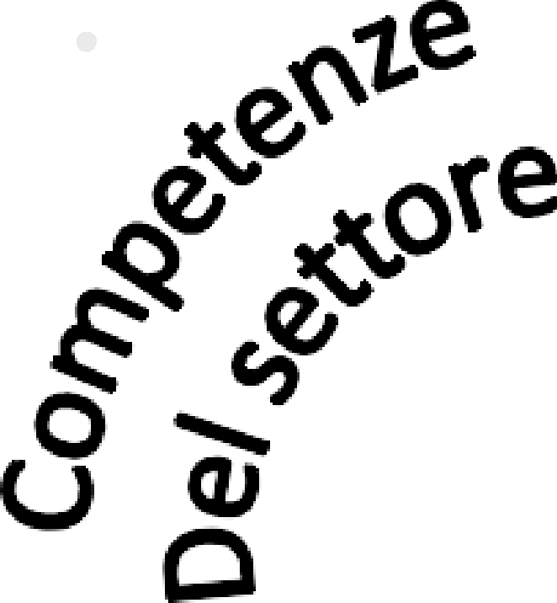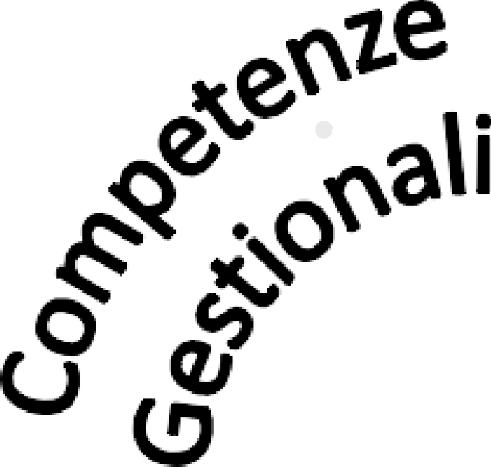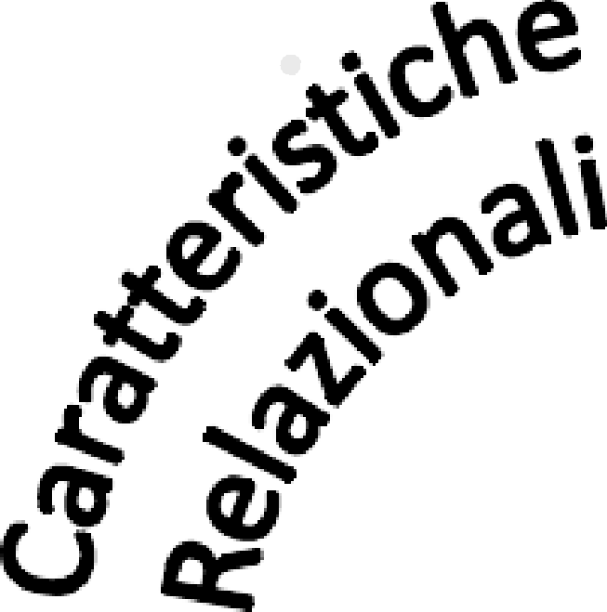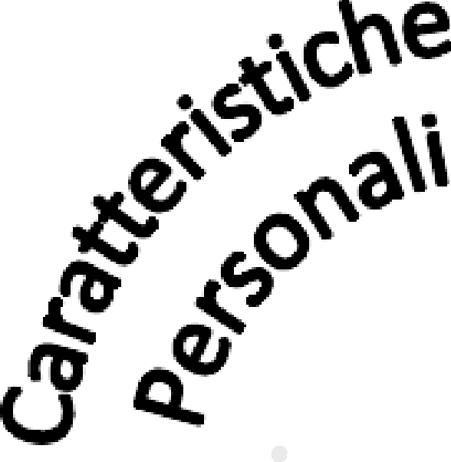conflitti
© Eureka Service S.r.l. Roma - Milano

Corso Project Management

141

Il Project Manager è il responsabile unico del progetto e pertanto risponde istante per istante del progetto per tutto ciò che riguarda:
- Il rispetto delle specifiche di progetto definite dal cliente
- I rapporti con l’organizzazione
- La prestazione dei singoli partecipanti e del gruppo
- Il rispetto dei tempi concordati
- Il rispetto degli obiettivi di costo in relazione al valore dei risultati

- Il “gestore” ha la capacità di far funzionare senza attriti un sistema complesso di persone e tecnologie. Tra gli aspetti più rilevanti ci sono la pianificazione, la formazione del bilancio, l’organizzazione, l’assegnazione del personale ai diversi incarichi, il controllo e la soluzione di problemi

- La “guida” ha la capacità creare organizzazioni ed ad adattarle a circostanze mutevoli (definire i lineamenti di un futuro verosimile, allineare le persone a quella visione, spingere ad operare per la sua realizzazione ed affrontare gli ostacoli che vi si frappongono)

Guidare il team

La funzione di guidare il team comprende:
  - Mantenere i rapporti con il cliente
  - Guidare il team di persone
  - Motivare e riconoscere
  - Mantenere la visione della prospettiva (focalizzazione)
  - Incoraggiare le decisioni del gruppo
  - Supervisionare e mantenere il comportamento del gruppo
  - Risolvere i conflitti
  - Assicurare il beneficio di tutti

Suggerimenti per una ”guida” efficace

- Se i metodi, gli strumenti, le regole fissate non funzionano, non forzate le persone a piegarsi ai metodi ma viceversa
- Gestite con la presenza fisica e non con le e-mail
- Dite le cose come stanno
- Rimanete aperti a raccogliere feedback
- Dite verità e non mezze verità
- Ascoltate fino in fondo prima di esprimervi
- Guardate in faccia la realtà anche se non vi piace
- Mantenete attenzione alla qualità della vita dei membri del gruppo
- Abbiate coraggio

Ottenere il commitment

Il vero commitment si ottiene quando una persona o un gruppo è emotivamente spinto a muoversi perché ha una volontà genuina di muoversi verso l’obiettivo

combinazione di due elementi
Desiderio e Confidenza

Spinta interna:
- Essere promosso
- Imparare qualcosa
- Essere parte di qualcosa di importante
– ….
Spinta esterna:
- Tempi realistici
- Una Sponsorship forte
- Un bel gruppo di progetto
- Supporto degli stakeholder
– ……..

Principali attività del P.M. all’inizio del progetto

  - Creare al più presto una cultura di gruppo
  - Definire in modo chiaro gli obiettivi del progetto
  - Definire il team del progetto
  - Concordare con le organizzazioni di linea la pianificazione del progetto e l’utilizzazione delle risorse
  - Definire, in modo univoco, i modelli di gestione e di lavoro, le procedure e le routine amministrative

Obiettivi di business
    - Quali sono le opportunità che avremo dopo i progetto?
    - Quali sono le esigenze di business che il progetto vuole soddisfare?
    - Cosa stiamo cercando di aggiustare, migliorare o risolvere?
    - Come il progetto permetterà all’organizzazione di offrire un servizio migliore ai propri clienti?

Output
Se avessimo il risultato (processo, prodotto, nuovo servizio, ecc) in questo momento:
    - Cosa vedrebbe come principali funzioni e caratteristiche?
    - Deve funzionare al primo colpo o va registrato una volta lanciato?
    - Quali sono le funzioni minime che deve garantire?

Risultati attesi sul business
    - Cosa si sta cercando di raggiungere:
      - Aumentare i profitti?
      - Un servizio migliore al cliente?
      - Ridurre i costi?
      - Acquisire quote di mercato?

    - Come viene quantificato il ritorno economico:
      - ROI?
      - Riduzione costi?
      - Su quale periodo?

    - Quali sono le condizioni per cui il progetto può considerarsi concluso?

Indicazioni sul contesto
- Come si inserisce il progetto nella strategia dell’azienda?
- Perché lo stiamo facendo ora. Cosa accade se non lo facciamo o lo facciamo il prossimo anno?
- Quale è la priorità di questo progetto rispetto agli altri

Stakeholder
- Per chi il progetto deve portare benefici
- Quali clienti/area organizzativa il progetto interesserà
- Chi probabilmente si sentirà minacciato o ha una grossa influenza con la sua opinione
- Con quali persone chiave ( quelle che devono essere contente dei risultati) dobbiamo parlare

Tempo
  - Quale è la deadline?
  - A cosa è legata la deadline?

Risorse e budget
  - Cosa ci si aspetta di spendere per questo progetto?
  - Dal budget di chi si attinge?
– ………………………………………

- “Leadership è la capacità di far sì che le cose vengano fatte“
- Condurre il team verso il successo, comunicando gli obiettivi e focalizzando su essi le persone
- Sostenere e motivare continuamente le persone
- Incoraggiare, dare fiducia e rispetto
- Rinunciare a sottomissione e metodi coercitivi
- Autorevolezza e non Autorità

La fase più critica della leadership è nella parte iniziale del progetto.



Una comunicazione efficace aumenta le probabilità di successo del progetto

Per comunicare efficacemente il project manager deve:
- tener conto di problemi culturali, personalità, contesto e situazioni particolari in cui ciascun membro del team opera
- identificare i giusti canali di comunicazione, capire quali informazioni le persone possono dare e desiderano ricevere

L’ascolto (listening) è una parte importante della comunicazione: ascoltare efficacemente e in maniera attiva migliora la negoziazione e riduce i conflitti

Team Building è il processo che aiuta un gruppo d’individui, raccolti per perseguire uno scopo comune, a lavorare in maniera interdipendente e collaborativa con gli altri, con il leader, con gli stakeholder e con l’organizzazione operante

Il team building si esplica con:
- attività (stabilire obiettivi, definire e negoziare ruoli e procedure,…)
- comportamento (comunicazione, gestione dei conflitti, motivazione…)

E’ importante creare un’identità e un senso di squadra, affrontando i problemi senza approcci punitivi e risolvendoli insieme, introducendo premi appropriati, promuovendo fiducia e comunicazione aperta
La combinazione di una buona leadership e di un buon team building conducono a un efficace lavoro di gruppo (teamwork)

Sintomi di cattivo funzionamento del team:
- frustrazione singola o di gruppo
- competizione conflittuale interna
- riunioni poco produttive
- mancanza di fiducia o di confidenza da parte del Project Manager

La comunicazione è l’arma migliore del Team Building e il Project Manager deve essere un buon comunicatore:
- liberarsi e liberare il team dai ‘blocchi di comunicazione’
- usare una matrice stretta di comunicazione (tight matrix)
- fare meeting efficaci
- il team deve lavorare più vicino possibile (war room)

Fase 4

Performing
Produzione Morale alto
produttività,
fiducia reciproca

stadio iniziale, confusione, silenzio, massima attenzione ai benefici personali
Fase 1
Forming
Orientamento Morale alto

Fase 3
risoluzione del conflitto, accettazione

conflitto, competizione
Fase 2

Norming
Risoluzione Morale ricostruito
reciproca
per i ruoli

Storming
Disaffezione

Morale basso

Fase 4

Performing

Fase 3

Norming

motivare, essere flessibili, curare il team e il singolo

stabilire regole e procedure, sviluppare le competenze

primi incontri, disponibilità, cortesia, tranquillità

confronti costruttivi, assegnazione di ruoli e responsabilità
Fase 1

Forming

Fase 2

Storming


Compito del Project Manager: guidare il team e portarlo dalla fase di Forming a quella di Performing nel più breve tempo possibile e mantenercelo

- Il successo del progetto dipende dall’impegno dei singoli
- L’impegno del singolo è spesso proporzionato al proprio livello di soddisfazione nel lavoro
- La motivazione ha l’obiettivo di far raggiungere soddisfazione alle persone in relazione ai propri bisogni
- I bisogni possono essere diversi da persona a persona: soddisfazione nel lavoro, impegni lavorativi nuovi e sfidanti, crescita professionale, stipendio, flessibilità nel lavoro,…

Delegare vuol dire conferire un incarico per far crescere e valorizzare il team di lavoro
La Delega deve portare a:
  - Riflettere sulla condivisione di potere e responsabilità
  - Gestire l’ansia da “perdita di controllo”
  - Apprendere come offrire ai collaboratori esperienze di crescita, valorizzando le competenze
  - Sperimentare tecniche per incoraggiare l’indipendenza, l’iniziativa e la risoluzione creativa dei problemi

Influencing è la strategia di utilizzare le proprie competenze interpersonali per ottenere la cooperazione da parte degli altri

Alcuni consigli per influenzare i membri del team:
- dirigere il team dando l’esempio e con un grosso impegno
- chiarire sempre i motivi delle decisioni
- essere aperto e flessibile
- usare il proprio potere con cautela ed equilibrio, agendo come se si fosse in presenza di relazioni di lungo termine

Negoziazione è l’attitudine a raggiungere un accordo con una o più parti con interessi diversi

Un buon approccio negoziale è fatto di alcuni passi importanti:
- Analizzare la situazione
- Distinguere il desiderio dai bisogni, per entrambe le parti
- Focalizzare l’attenzione sugli interessi e sui problemi piuttosto che sulle proprie posizioni
- Fare richieste alte e offerte basse, ma in maniera realistica
- Fare pesare le concessioni
- Fare in modo che entrambe le parti sentano di aver ottenuto un buon risultato alla fine della negoziazione (win-win approach)
- Ascoltare ed esprimersi in modo corretto e proattivo

Conflict Management - Saper gestire i conflitti

Concetti base sui conflitti:
- I conflitti sono sempre presenti in un team
- E’ inutile e sbagliato nascondere o ignorare i conflitti
- I conflitti spingono a cercare soluzioni alternative
- L’apertura mentale aiuta a risolvere i conflitti
- La risoluzione dei conflitti deve focalizzarsi sui problemi non sulla personalità dei contendenti: il problema non è l’individuo
- La risoluzione dei conflitti deve focalizzarsi sul presente e non sul passato

Conflict Management - Risoluzione dei
conflitti

Sono cinque i metodi per la risoluzione dei conflitti:
  - Withdraw/Avoid – ritirarsi, evitando le conseguenze
  - Smooth/Accomodate – smussare, cercare di ridurre le aree di disaccordo, enfatizzando quelle di accordo
  - Compromise/Reconcile – cercare un compromesso che porti ad una soddisfazione fra le parti (win-win approach)
  - Force/Direct – forzare, scegliendo l’idea di una delle due parti a danno dell’altra (win-lose approach)
  - Collaborate/Problem Solve – cercare una collaborazione fra le parti integrando i punti di vista diversi e cercando consenso; attivare un confronto diretto con la volontà di risolvere il problema con un approccio di dialogo aperto e attitudine negoziale (give and take)

Meeting Management - Preparazione dei meeting

Prima del meeting chiedersi:
- Come sarà l’umore del gruppo?
- Quale chimica si svilupperà tra alcune persone?
- Chi probabilmente dimostrerà entusiasmo?
- Chi saranno i riluttanti?
- Chi saranno i dissacratori?
- Chi saranno i dominanti?
- Chi saranno i Battitori del tempo?
- Come influenzerà il fluire delle idee la differenze di status o di grado?

Meeting Management - Gestione del meeting

- Usare un warm-up semplice e utile (es. scrivete su un post-it una vostra sensazione sul progetto)
- Revisionare l’agenda (es. scrivere l’agenda del giorno sulla lavagna a fogli mobili lasciando in fondo un riga con i puntini)
- Stabilire i ruoli (es. chi scrive sulla lavagna, chi fa il verbale, chi tiene i il tempo, ecc)
- Creare uno spazio per gli argomenti importanti emersi ma non affrontabili (es. pagina della lavagna a fogli mobili)
- Non permettere di aprire lunghe discussioni che porterebbero lontano e di mantenere traccia di tempi importanti da affrontare)
- Definire le regole di comportamento (per assicurare la partecipazione attiva di tutti)

I cicli di vita del progetto

Il ciclo di vita del progetto (Project Life Cycle)

- Ciclo di vita del progetto: sequenza delle fasi che il progetto attraversa dal suo inizio alla sua fine necessarie per realizzare il prodotto/servizio del progetto
- Le fasi possono essere sequenziali, iterative o sovrapposte.
- All’interno del ciclo di vita del progetto ci sono normalmente una o più fasi associate con lo sviluppo/produzione del servizio/prodotto/risultato
- Queste fasi vengono chiamate Development Life Cycle
- Il Development Life Cycle può essere: predittivo, iterativo, incrementale, ibrido

Tipi di cicli di vita del progetto

- Ciclo di vita predittivo (plan-driven): si riferisce a progetti in cui ambito, tempi e costi del progetto sono chiari e ben definiti e ogni modifica viene processata adeguatamente per essere accettata o rigettata
- Ciclo di vita iterativo: si riferisce a progetti in cui l’ambito viene determinato nelle prime fasi del ciclo di vita, mentre tempi e costi sono ciclicamente modificati man mano che il team acquisisce informazioni sul prodotto. Le iterazioni sviluppano il prodotto attraverso una serie di cicli ripetuti e gli incrementi vengono aggiunti alle funzionalità del prodotto
- …

Tipi di cicli di vita del progetto
- …
- Ciclo di vita incrementale: il deliverable è prodotto attraverso una serie di iterazioni che aggiungono funzionalità in un predeterminato arco temporale. Il deliverable viene considerato completo solo dopo l’ultima iterazione prevista.
- Ciclo di vita adattativo: Viene definito un ambito dettagliato per la specifica iterazione prima che venga avviata. I cicli di vita adattivi (anche detti Change-driven) sono: Agili, Iterativi o Incrementali.
- Ciclo di vita ibrido: è una combinazione un di ciclo di vita predittivo e di uno adattivo. Gli elementi del progetto ben conosciuti o che hanno requisiti ben determinati seguono un ciclo predittivo mentre quelli in evoluzione seguono un ciclo di sviluppo adattivo (adaptive development life cycle)

